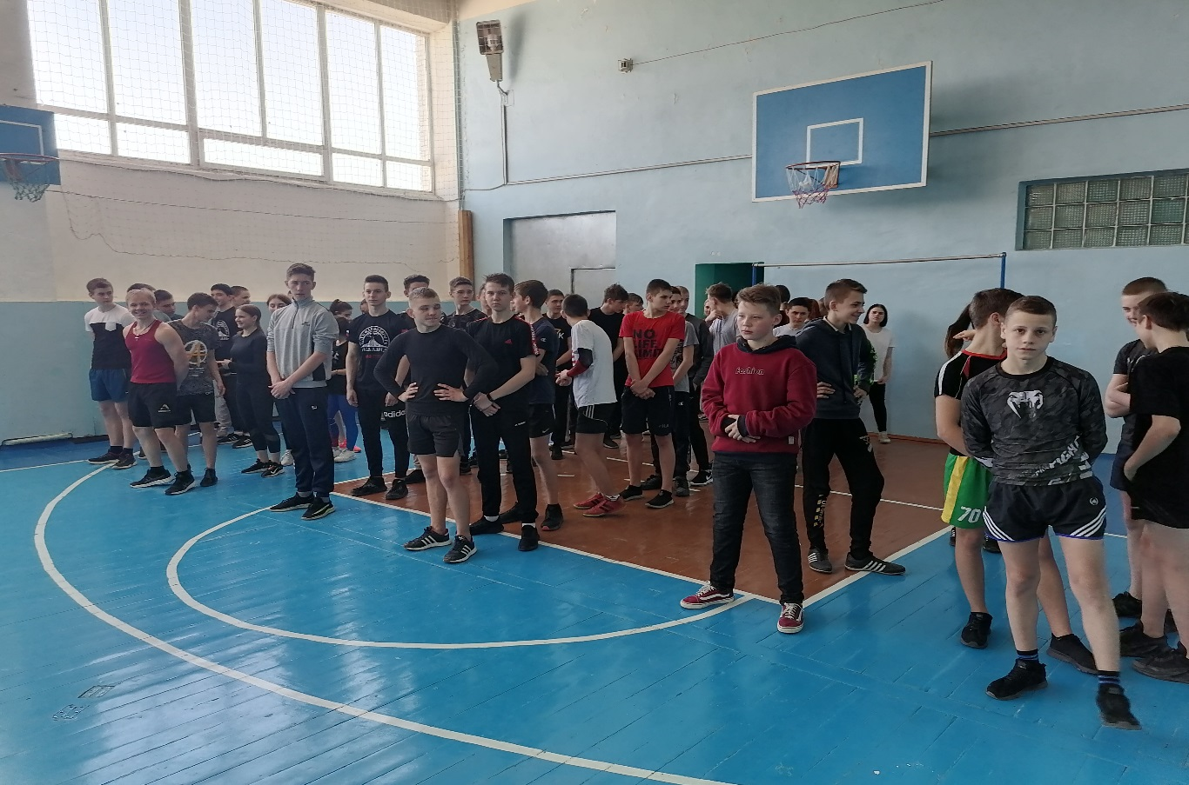
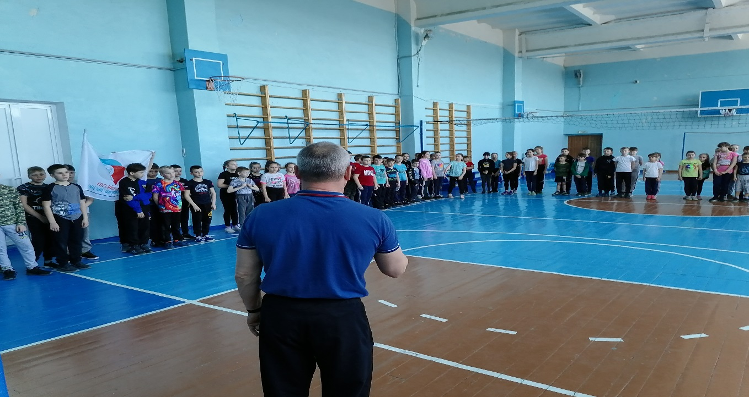
В целях популяризация ВФС «Готов к труду и обороне», среди населения Кузнецкого района 09.04.2021 года в МБОУ СОШ с. Посёлки была проведена акция «Подтянись к ГТО», посвященная празднованию 90-летия со дня создания Всесоюзного комплекса ГТО. Учащиеся 2х-11х классов сдавали нормативы по подтягиванию на перекладине среди мальчиков и юношей, а отжимания от пола –девочки и девушки. Многие ребята по итогам проведенной акции сдали нормативы на различные знаки ГТО.

Критерии оценки материалов участников.
п/п | Наименование критерия |  |  | Баллы
1 | Регистрация жителей муниципального  образования в системе АИС ГТО |  | 10 человек
2 | Выполнение жителями муниципального образования нормативов ВФСК ГТО |  | 8 человек
З | Выполнение жителями муниципального образования нормативов ВФСК ГТО на знак отличия |  | 4 человека
4 | Участие в конкурсе фоторабот «ГТО в лицах» | 1 | 1 участник

